**Guyanská vysočina**

**Guyanská vysočina**  je pohorie v severozápadnej časti [Južnej Ameriky](http://sk.wikipedia.org/wiki/Ju%C5%BEn%C3%A1_Amerika). Má rozlohu okolo 1 mil. km² a ohraničujú ho veľtoky [Amazon](http://sk.wikipedia.org/wiki/Amazonka_(rieka)) z juhu a [Orinoko](http://sk.wikipedia.org/wiki/Orinoko) zo severu.

Pohorie zasahuje na územie štátov [Brazílie](http://sk.wikipedia.org/wiki/Braz%C3%ADlia), [Venezuely](http://sk.wikipedia.org/wiki/Venezuela), [Kolumbie](http://sk.wikipedia.org/wiki/Kolumbia), [Guyany](http://sk.wikipedia.org/wiki/Guyana_(%C5%A1t%C3%A1t)), [Surinamu](http://sk.wikipedia.org/wiki/Surinam) a [Francúzskej Guayany](http://sk.wikipedia.org/wiki/Franc%C3%BAzska_Guyana). Veľká časť Guyanskej vysočiny je súčasťou [národného parku Canaima](http://sk.wikipedia.org/w/index.php?title=N%C3%A1rodn%C3%BD_park_Canaima&action=edit&redlink=1). Najvyšším vrchom je 2 994 m n. m. vysoký [Pico da Neblina](http://sk.wikipedia.org/wiki/Pico_da_Neblina) , ktorý je zároveň najvyšší vrch [Brazílie](http://sk.wikipedia.org/wiki/Braz%C3%ADlia).

Štáty: Brazília, Venezuela, Surinam, Guyana, Kolumbia

Rozloha: 1000 000  km²

Geologicky je Guyanská vysočina súčasťou [Juhoamerickej platformy](http://sk.wikipedia.org/w/index.php?title=Juhoamerick%C3%A1_platforma&action=edit&redlink=1). Tvorí východnú časť tzv. Amazonského štítu, ktorá je označovaná ako [Guyanský štít](http://sk.wikipedia.org/w/index.php?title=Guyansk%C3%BD_%C5%A1t%C3%ADt&action=edit&redlink=1). Štít vznikol počas zložitých magmatických a metamorfných procesov pred asi 2,1 až 1,9 miliardami rokov počas Trans-Amazonského vrásnenia v [paleoproteroziku](http://sk.wikipedia.org/wiki/Paleoproterozoikum). Tvoria ho hlavne premenené a vyvreté horniny.

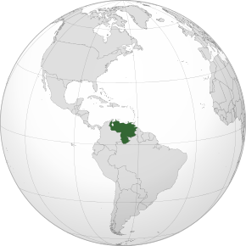 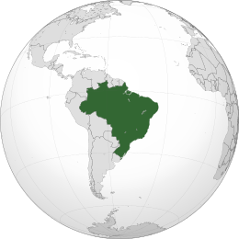

**Venezuela Brazília**